ACUERDO No. 807
12 de noviembre de 2015

Por el cual se aprueba la incorporación del cambio en los límites de generación y absorción de potencia reactiva de las unidades 1, 2, 3, 4, 6 y 7 de la central hidroeléctrica San Carlos y las respectivas curvas de carga

El Consejo Nacional de Operación en uso de sus facultades legales, en especial las conferidas en el Artículo 36 de la Ley 143 de 1994, el Anexo general de la Resolución CREG 025 de 1995 y su Reglamento Interno y según lo aprobado en la reunión No. 455 del 12 de noviembre de 2015 y,

CONSIDERANDO

1. Que según lo previsto en el artículo 9 del Acuerdo 750 de 2015 “Por el cual se establece el procedimiento para la realización de las pruebas de potencia reactiva de unidades de generación despachadas centralmente”: “CAMBIO DE PARÁMETROS: Si como resultado de la realización de las pruebas de potencia reactiva de las unidades de generación despachadas centralmente, el agente generador encuentra que los límites de generación o absorción de potencia reactiva difieren de los declarados ante el CND, deberá declarar los nuevos parámetros, previo cumplimiento del procedimiento de cambio de parámetros previsto en los Acuerdos vigentes del CNO.”

2. Que como resultado de la realización de las pruebas de potencia reactiva de las unidades 1, 2, 3, 4, 6 y 7 de la central hidroeléctrica San Carlos, se encontraron diferencias en los límites de generación y absorción de potencia reactiva, haciéndose necesario solicitar el cambio de los parámetros de la curva de cargabilidad.

3. Que siguiendo el procedimiento para solicitar el cambio de parámetros técnicos de las plantas de generación del Acuerdo 497 de 2010, ISAGEN S.A. E.S.P. solicitó al CND mediante comunicación con número de radicado XM 201544015253-3 del 21 de septiembre de 2015 y 201544016189-3 del 5 de octubre de 2015 el cambio de los límites de generación y absorción de potencia reactiva de las unidades 1, 2, 3, 4, 6 y 7 de la central hidroeléctrica San Carlos y las respectivas curvas de carga.

4. Que XM S.A. E.S.P. mediante comunicación XM 015813-1 del 8 de octubre de 2015 considera que la modificación de los límites de generación y absorción de potencia reactiva de las unidades 1, 2, 3, 4, 6 y 7 de la central hidroeléctrica San Carlos y las respectivas curvas de carga no ponen en riesgo la operación del Sistema.

5. Que el Subcomité de Análisis y Planeación Eléctrica en su reunión 241 del 22 de octubre de 2015 dio su concepto favorable a la solicitud de modificación de los límites de generación y absorción de potencia reactiva de las unidades 1, 2, 3, 4, 6 y 7 de la central hidroeléctrica San Carlos y las respectivas curvas de carga.

6. Que el Comité de Operación en su reunión 264 del 29 de octubre de 2015 recomendó la expedición del presente Acuerdo.

ACUERDA:

PRIMERO. Aprobar la declaración de una nueva curva operativa de carga de las unidades 1, 2, 3, 4, 6 y 7 de la central hidroeléctrica San Carlos, en las que se define la capacidad para entrega y absorción de potencia reactiva de la unidad en función de la potencia activa generada.

Curva de Capacidad unidad 1 Central San Carlos

Curva de Capacidad unidad 2 Central San Carlos

Curva de Capacidad unidad 3 Central San Carlos

Curva de Capacidad unidad 4 Central San Carlos

Curva de Capacidad unidad 6 Central San Carlos

Curva de Capacidad unidad 7 Central San Carlos

SEGUNDO. Aprobar la modificación de los valores máximos para entrega y absorción de potencia reactiva de las unidades 1, 2, 3, 4, 6 y 7 de la central hidroeléctrica San Carlos a la potencia efectiva neta de la unidad de generación correspondiente.

UNIDAD 1

UNIDAD 2
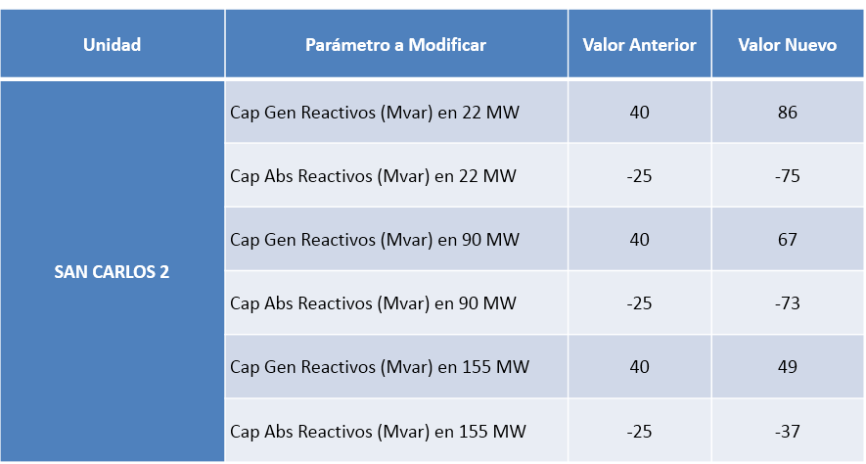

UNIDAD 3
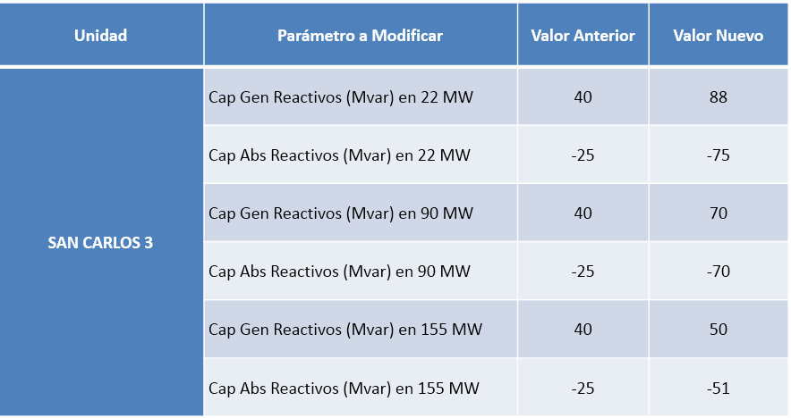

UNIDAD 4
UNIDAD 6
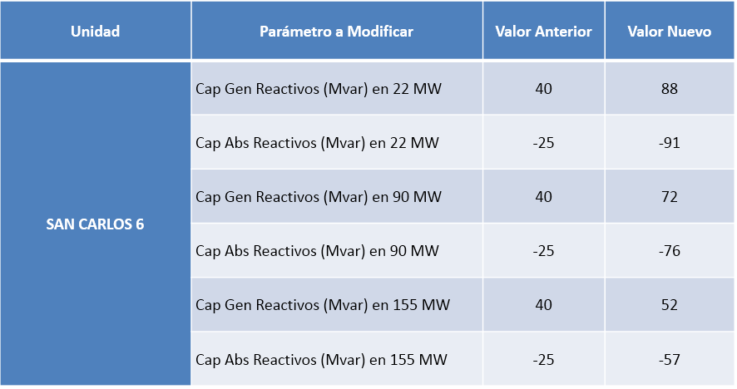
UNIDAD 7
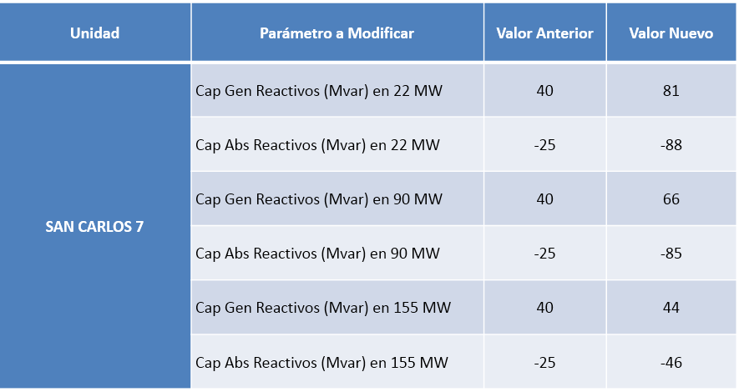

TERCERO. El presente Acuerdo rige a partir del despacho que se realizará el 18 de noviembre de 2015 para la operación del 19 de noviembre de 2015.

Presidente, Secretario Técnico,

DIANA M. JIMÉNEZ RODRÍGUEZ ALBERTO OLARTE AGUIRRE

